绪论
研究现状

Page 23
四旋翼模型
图论知识点

第四章重点
复现
Matlab

位置首先
学习第四章

推公式
Lyapunov稳定

参考文献研究：
68：《Geometric Tracking Control of a Quadrotor UAV on SE(3)》
核心内容：四旋翼无人机设计了一个基于SE(3)（特殊欧式群）的几何跟踪控制器，实现了对位置position（3维）与航向R的联合跟踪控制，避免了传统欧拉角或四元数带来的奇异性或模糊性问题。

欧拉角奇异：一个R旋转矩阵→不唯一的roll pitch yaw
四元数模糊：存在两组不同的四元数，表示同一个刚体姿态

69：69_ Joint target tracking and classification via RFS-based multiple model
本文聚焦于复杂环境下的联合目标跟踪与分类（JTC）问题，核心贡献是提出了一种基于随机有限集（RFS）的多模型滤波算法（MM-STBF–JTC）

70_Recursive Bayesian Estimation Using Gaussian Sums 基于高斯和的递归贝叶斯估计
贝叶斯迭代方程的推导
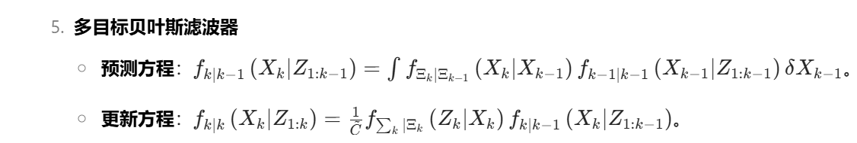

71_ Relationship between Finite Set Statistics and the Multiple Hypothesis Tracker
本文聚焦于多目标跟踪领域中有限集统计（FISST） 与多假设跟踪器（MHT） 的关系，指出两者均被视为最优方法。研究表明，基于 FISST 的多目标贝叶斯滤波器可通过 MHT 形式化表示，包含关联假设及其概率和假设条件下的目标密度；在特定假设（泊松杂波和出生模型、无目标死亡、线性 - 高斯马尔可夫目标运动学）下，所得类 MHT 方法与 Reid 的 MHT 仅在出生过程上存在差异。同时，通过推导和分析，明确了两者在高斯 - 线性假设下的关联与区别，验证了 MHT 是多目标贝叶斯滤波器的近似

72_Tracking an Unknown Time-Varying Number of Speakers using TDOA Measurements: A Random Finite Set Approach
利用TDOA测量跟踪未知时变的扬声器数量：一种随机有限集方法
这篇文章主要围绕基于到达时间差（TDOA）测量的多扬声器定位跟踪问题展开，核心是利用随机有限集（RFS）理论和序贯蒙特卡洛（SMC）方法，解决活跃扬声器数量未知且随时间变化的复杂场景下的定位跟踪问题
递归计算设计集合积分计算，少量的智能体使用序贯蒙特卡罗方法找到解决方案

73_使用雷达应用进行多目标跟踪

74_基于一阶多目标矩的多目标贝叶斯滤波
文章通过引入PHD作为一阶统计矩，成功地将复杂的多目标贝叶斯滤波问题简化为可处理的PHD滤波问题。泊松近似和一阶矩充分性假设是这一简化的关键，它们显著降低了计算复杂度，同时保留了多目标跟踪所需的核心信息，为多目标跟踪领域的实际应用开辟了新的途径

73.74是关于UAV集群演化动力学的两个假设

75_美国小精灵UAV项目

76_唯一图实现的条件（问题：图实现问题Graph Realization Problem何时具有唯一解？）
本文聚焦于图的唯一实现问题，即给定图的顶点间距离测量值，确定顶点在欧几里得空间中的相对位置是否唯一。
由于图实现问题和唯一性问题均为 NP 难问题，且现有证明依赖特殊的边长组合，因此本文从图论角度，在忽略边长（假设顶点位置无关）的情况下，研究图在任意维度中具有唯一实现的必要条件，并针对每个条件提出高效的串行和 NC 算法

P问题（能在多项式时间内可解的问题）
NP问题（猜测+验证）
NPC问题（所有NP问题可约化成某个问题）
NP hard问题（所有的NP问题都能约化到它，但是他不一定是一个NP问题）
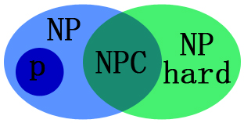图示

柔性框架：满足所有约束的同时可以连续变形
刚性框架：可以不止一种情况

77_
（有关刚性编队）

89_
仅基于方向角进行无人机定位与控制

90_在二维中使用仅角度测量的同时定位和形成
（二维多智能体系统的同时定位与编队（SLAF））
主从无人机，有领导者和跟随者
跟随者的绝对位置通过它们与邻居的角度测量和通信信息来估计
角度测量比相对位置测量更容易获得
simultaneous localization and formation 同步定位与形成（SLAF算法）

109_非线性可控性和可观测性
“先可控性、再可观性、最后最小实现” 的逻辑脉络

